[文中数据和报告结果完整性被质疑！吉林大学中日联谊医院论文被撤稿](https://mp.weixin.qq.com/s?__biz=Mzk1NzgyODkzOQ==&mid=2247487749&idx=2&sn=b09390deb0d1440184fdc89a93ba5783)

[洞察学术](javascript:void(0);)2025-04-30 11:50:47安徽

# 近日，一篇发表在Cell cycle (Georgetown, Tex.) (2017)期刊上的标题为"LncRNA XIST promotes human lung adenocarcinoma cells to cisplatin resistance via let-7i/BAG-1 axis“LncRNA XIST通过let-7i/BAG-1轴促进人肺腺癌细胞产生顺铂耐药性(doi: 10.1080/15384101.2017.1361071）的研究论文被Indigofera tanganyikensis等知名学者指出蛋白质印迹比预期的更相似等问题。该论文由来吉林大学中日联谊医院健康体检中心，吉林大学第一医院， 吉林大学中日协和医院超声科，吉林大学中日联谊医院胸外科的作者Jing Sun , Li-Ming Pan , Li-Bo Chen , Yue Wang 共同完成。

# 通讯作者: Yue Wang (吉林大学中日联谊医院胸外科）

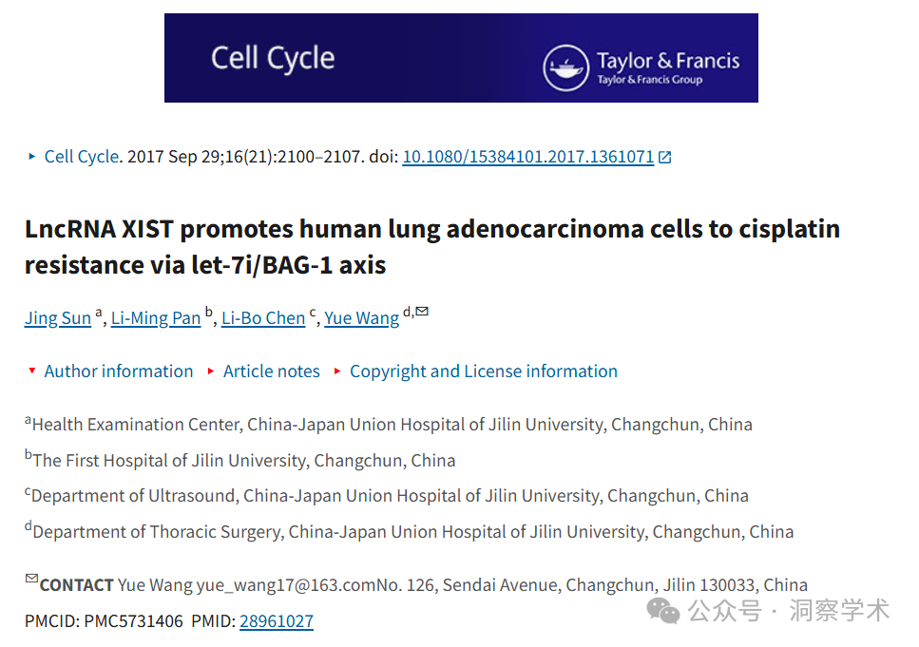

**2021年6月Indigofera tanganyikensis在pubpeer上提出质疑：**

在图 4 E、F 中，蛋白质印迹比您预期的更相似。

表 1 中列出的 5 个引物均未发现显著相似性。仅针对正向引物进行搜索，并针对智人进行筛选。

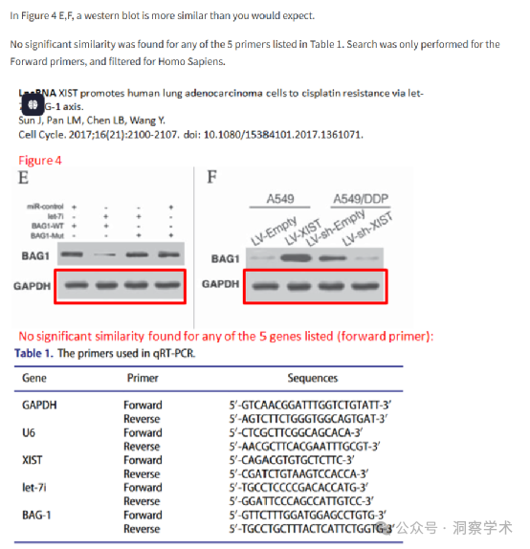

**2021年6月Indigofera tanganyikensis在pubpeer上提出质疑：**

表 1 中的引物已在另一篇 Cell Cycle 出版物中使用。

请参阅： https ://pubpeer.com/publications/CA951238F4AC70A418AA19FFCCEABC#1



**2024年9月Hoya camphorifolia在pubpeer上提出质疑：**

[左]图 4C 来自 microRNA-124 抑制 EMMPRIN 可抑制胶质瘤的生长、侵袭和致瘤性”（Song 等人，2021 年）。

[右] **图 2B。**

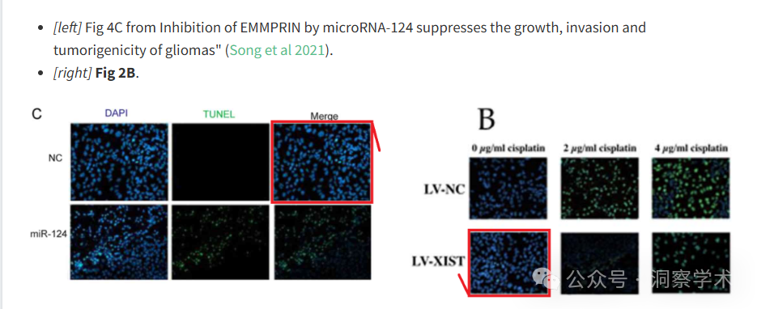

**2025年4月Hoya camphorifolia在pubpeer上回复告知：**

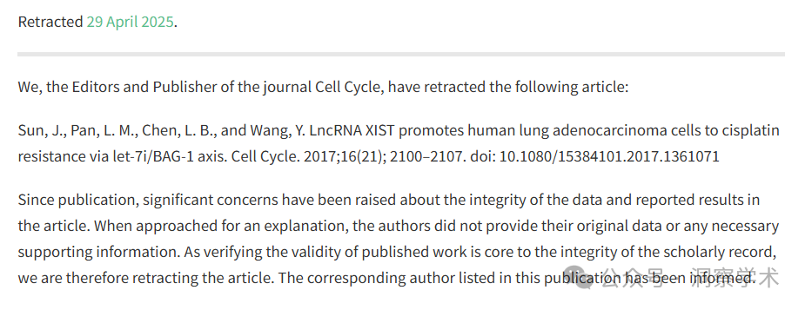

信息链接：

https://pmc.ncbi.nlm.nih.gov/articles/PMC5731406/#sec20

https://pubpeer.com/publications/D09F632A9CB345788E2DAD3083A5C4#

免责声明：

本文所涉及的人名、单位等中文名均为音译，或任何论文相关信息均来自公开的学术网站和相关资料。力求内容准确可靠，但无法对其完整性、真实性或时效性作出绝对保证，仅供学术参考。如发现内容存在问题或有纰漏之处，请及通过私信联系我们(QQ: 3926830335)，以便及时核实和修正。